富裕信息网打赏功能全新上线，现在，无论你是不是新老会员，都可以使用打赏功能了。是的，赚钱就是这么的简单！  
那么问题来了，怎么被打赏呢？  
现在的你，只需要去富裕信息网发布一篇原创的文章，该篇文章的下方会带有一个大大的“打赏”俩字按钮，只要有这个按钮，所有看到这篇文章的人都可以给你打赏，土豪这么多，说不定就让你碰上了呢！ 为了增加打赏几率，请发一些高质量的文章，要多发一些不同的内容 这样打赏几率增加许多哦！  
  
本功能同时支持PC端，手机端等使用，  
  
文章发布后，文章的下方就会出现一个光彩夺目的“打赏”俩字，没错这个字代表的就是真钱！  
  
看到这篇文章的人，只要点击这个按钮就可以给你打赏了，  
打赏形式有两种：  
一是用默认打赏金额给你打赏，这个默认打赏的金额是你自己在后台设置的；  
二是任意赏，打赏者填写一个自己想打赏的金额。  
打赏者支付完成后，你就有打赏收入了。第二个问题又来了，怎么看都有谁给我打赏，并把白花花的银子提出来呢？那么请仔细向下看：  
  
1，电脑板提现  
在设置里进入打赏设置，即可提现  
或者用电脑点击进入：[https://www.161200.com/home.php?m ... id=xigua_re:setting](https://www.161200.com/home.php?mod=spacecp&ac=plugin&id=xigua_re:setting)  进行提现  
  
2、手机版提现  
用手机进入富裕信息网  [www.161200.com](https://www.161200.com/)，  
点击下面菜单（下面的三个点就是菜单）中的“个人主页”→打赏设置→待提现（元）， 输入提现的金额即可！  
选择“提现”可以将打赏收入提出，选择“打赏记录”可以查看打赏和提现详情。如果你想修改默认打赏金额或提现资料，可请进入“通用设置”进行修改。  
【打赏提现需要在设置内绑定自己的微信号才可以提现】  
  
1.点击下面的三个点  
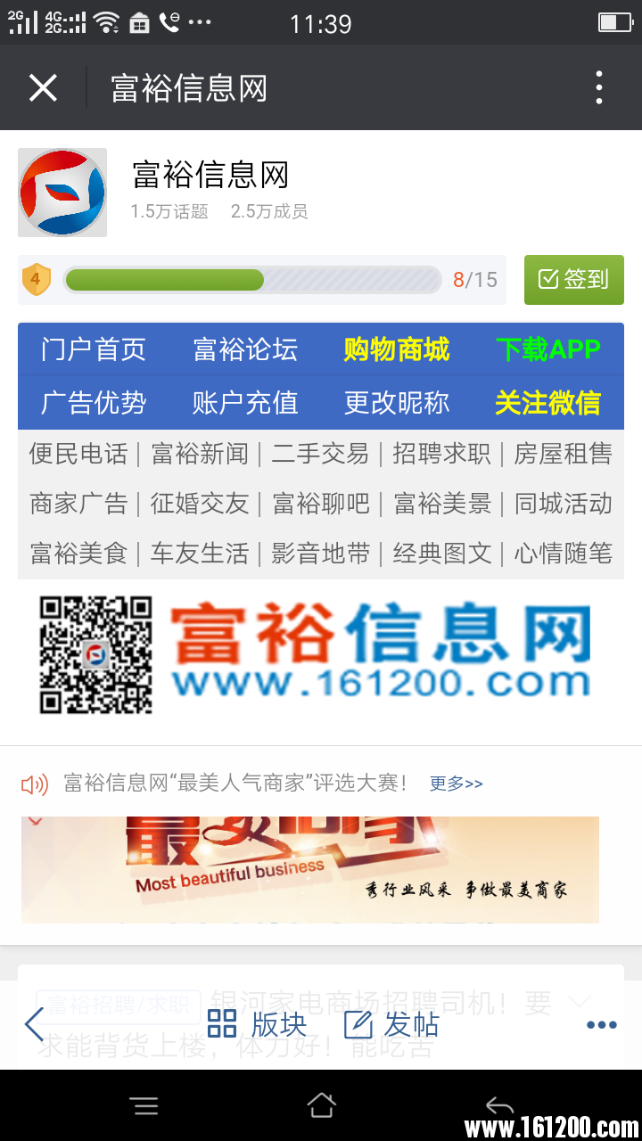 2点击下面的个人中心  
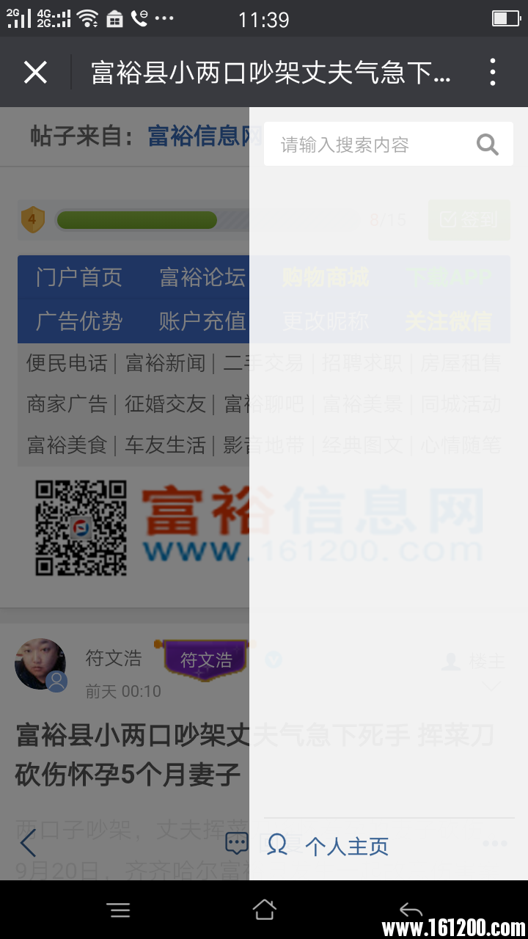   
3.点击进入下面的打赏设置  
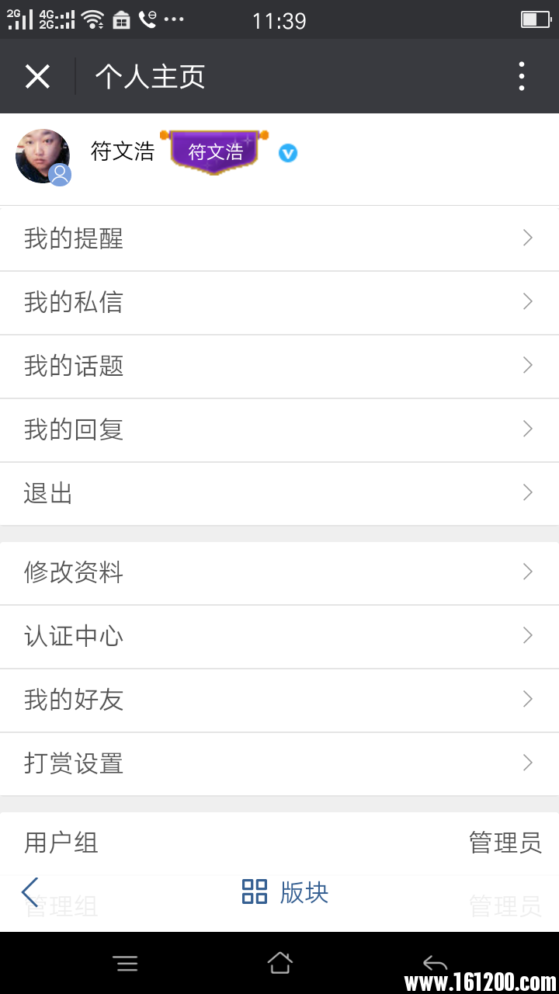   
4.点击待提现  
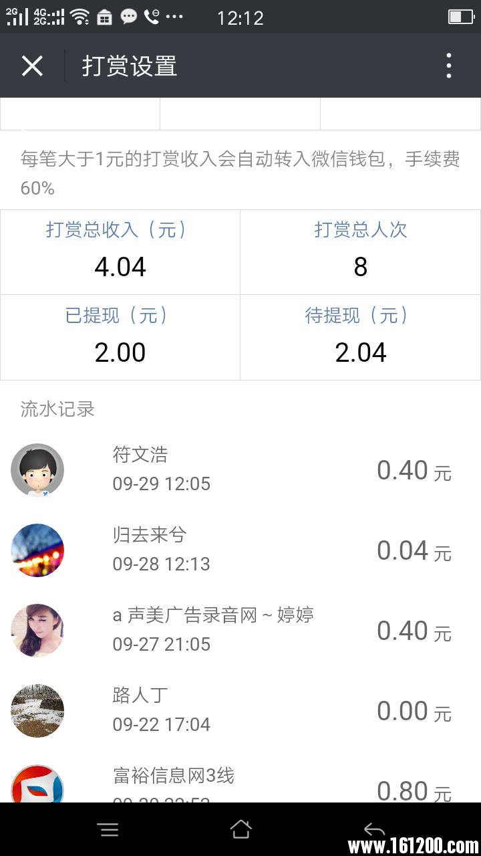   
  
5输入提现金额！  
